CÂU HỎI TÌNH HUỐNG CHO 2 ĐỘI

Câu 1: Khi ngồi trên ô tô, con thấy có 1 bạn không thắt dây an toàn, thò tay, ngó đầu ra ngoài cửa xe. Con thấy hành động của bạn có đúng không, vì sao? Con sẽ nói gì với bạn?

Câu 2: Ở gần nhà con có một số Anh chị thường hay chơi đá bóng ở trên đường nới có xe cộ qua lại, như vậy có an toàn không, vì sao? Theo con nên chơi đá báng ở đâu để đảm bảo an toàn?

CÂU HỎI GIAO LƯU DÀNH CHO TRẺ
Câu đố xe gì ( xe máy, xe đạp, ô tô)
1 2 3
Xe hai bánh Xe gì hai bánh Xe gì bốn bánh
Chạy bon bon bé chay bon bon Tiếng máy nổ giòn
Máy nổ giòn Chuông kêu kính coong Trên phố bon bon
Kêu bình bịch theo em đi học Còi kêu píp píp

Câu đố con gì ( con đường)
Con gì không mắt, không tai
Không ăn, không uống, nằm dài ngày đêm
Có đầu, có cuối , hai bên
Xe cộ qua lại ngược xuôi tháng ngày

Câu đố cây gì ( cây cột đèn giao thông)
Cây gì đứng ở ngã tư
Ba mắt nhấp nháy màu xanh, đỏ, vàng
Đi qua bé chớ vội vàng
Đỏ phải dừng lại, xanh thì mới đi.
CÂU HỎI GIAO LƯU DÀNH CHO PHỤ HUYNH
Câu 1:
Anh chị cho biết: Tác dụng của việc đội mũ bảo hiểm khi ngồi trên xe mô tô, xe gắn máy khi xẩy ra tai nạn giao thông? Trong thực tế có rất nhiều người lớn, cha mẹ nghiêm túc đội mũ bảo hiểm cho mình nhưng lại quên không đội mũ bảo hiểm cho con khi trở trẻ bằng xe máy tham gia giao thông. Anh chị thấy có cần thiết phải đội mũ bảo hiểm cho trẻ em hay không? Vì sao?
Thông điệp, hình ảnh gửi tới phụ huynh:
Đội mũ cho con- Trọn tình cha mẹ
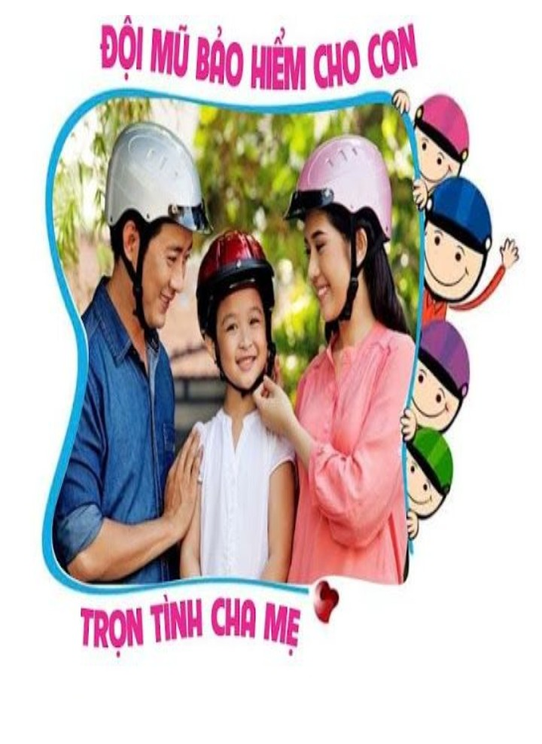

Câu 2:
Mặc dù luật đã quy định cấm người trong máu có cồn điều khiển các loại phương tiện tham gia giao thông. Song trong thực tế có không ít người vẫn lái xe tham gia giao thông ngay sau khi uống rượu, bia…và hậu quả đã gây ra những vụ tai nạn giao thông đáng tiếc. Anh chị hãy nói lên quan điểm của mình về thực trạng trên.
Thông điệp, hình ảnh gửi tới phụ huynh:
An toàn giao thông- nói không bia- rượu
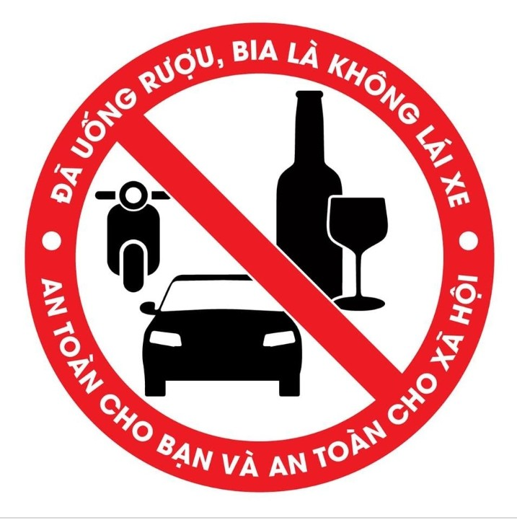
Câu 3:
Hiện tượng người tham gia giao thông vi phạm lỗi do vượt đèn đỏ xẩy ra thường xuyên và rất phổ biến tại các ngã ba, ngã tư. Nguyên nhân do ý thức chấp hành luật chưa tốt, cũng đôi lúc do vội vàng, thiếu kiên nhẫn mà vượt đèn đỏ…và trong thực tế cũng đã có rất nhiều vụ tai nạn giao thông đã xẩy ra do lỗi vượt đèn đỏ. Theo anh chị để khắc phục hiện tượng phạm luật phổ biến này cần có biện pháp gì?
Thông điệp, hình ảnh gửi tới phụ huynh:
Dừng trước đèn đỏ-Chứng tỏ văn minh
